**МИНОБРНАУКИ РОССИИ**

**Санкт-Петербургский государственный**

**электротехнический университет**

**«ЛЭТИ» им. В.И. Ульянова (Ленина)**

**Кафедра математического обеспечения и применения ЭВМ**

отчет

**по практической работе №10**

**по дисциплине «Вычислительная математика»**

Тема: **Использование интерполяционной формулы в вычислении значения заданной функции**

|  |  |  |
| --- | --- | --- |
| Студент гр. 8381 |  | Киреев К.А. |
| Преподаватель |  | Щеголева Н.Л. |

Санкт-Петербург

2019

**Цель работы.**

Исследование различных методов интерполяции для равноотстоящих узлов с последующей реализацией на одном из языков программирования.

**Основные теоретические положения.**

Пусть величина  является функцией аргумента . Наиболее распространенным и важным для практического использования случаем, когда вид связи между параметрами  и  неизвестен, является задание этой связи в виде некоторой таблицы , в которой дискретному множеству значений аргумента  поставлено в соответствие множество значений функции . При таком способе задачи функции точки  могут располагаться на оси абсцисс равномерно с фиксированным шагом - случай равноотстоящих узлов.

При таком условии часто используется интерполяционный многочлен Ньютона для интерполяции вперед

, (1)

где , а конечные разности , носящие названия нисходящих разностей, находят из соотношений

, (2)

..............................................

. (3)

Этот интерполяционный многочлен удобно использовать при работе в начале таблицы значений функции и для экстраполяции левее точки .

Следующий многочлен удобно использовать при интерполяции в конце таблицы и для экстраполяции правее точки .

 (4)

Значения конечных восходящих разностей находят из соотношений:

, (5)

..............................................

. (6)

Если при заданном  в таблице значений функции  с шагом  имеется достаточное число узлов с каждой стороны от , то целесообразно узлы интерполяции  выбрать так, чтобы точка  оказалась как можно ближе к середине минимального отрезка, содержащего узлы.

При этом обычно в качестве  берется ближайший к  узел, затем за  принимается ближайший к  узел, расположенный с противоположной от  стороны, чем . Следующие узлы назначаются поочередно с разных сторон от  и должны быть расположены как можно ближе к . Одной из возможных схем интерполяции в этом случае является схема Стирлинга с интерполяционным многочленом вида:

 (7)

В этом выражении учитывается, что дано нечетное число  значений функции , где . Обычно эту формулу целесообразно использовать при .

**Постановка задачи.**

В соответствии с заданием, полученным от преподавателя, студентам необходимо разработать программу, обеспечивающую вычисление значения функции в заданных точках с использованием подходящих для каждого конкретного случая интерполяционных формул. Используя подходящую интерполяционную формулу, вычислите в точках x1 = 1.053, x2 = 0.445, x3 = 1.155 значения функции, заданной таблицей, для узлов с равноотстоящим шагом.

Таблица 1 – Вариант задания к практической работе

|  |  |
| --- | --- |
| Значение по оси абсцисс | Значение по оси ординат |
| 0.3060 | -0.2870 |
| 0.4890 | -0.0710 |
| 0.6730 | 0.0170 |
| 0.8570 | 0.0140 |
| 1.0410 | -0.0410 |
| 1.2240 | -0.1140 |
| 1.4080 | -0.1670 |
| 1.5920 | -0.1610 |
| 1.7760 | -0.0610 |
| 1.9590 | 0.1700 |
| 2.1430 | 0.5720 |

**Выполнение работы.**

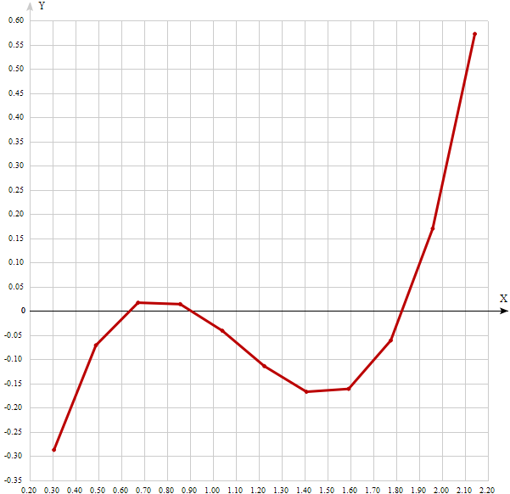Построение интерполируемой функции по точкам**.**

Рисунок 1 – График полученной функции

Точки находятся в начале и середине таблицы (х1 находится между х[4] и х[5], *х2* находятся между х[0] и х[1], *х3* находится между x[4] и x[5]).

$q=\frac{x-x0}{h}$, где h- это расстояние между

*q1* = 4.11 > 0.25

*q2* = 0.76 > 0.25

*q3* = 4.64 > 0.25

Следовательно, точки нецелесообразно интерполировать по схеме Стирлинга. Так как они лежат ближе к началу таблицы, точки будем интерполировать по формуле Ньютона для интерполирования вперед.

По результатам работы программы была построена таблица. В ней представлены результаты вычисления значения *f(x)* в заданных точках описанным методом интерполяции.

Таблица 2 – Значение функции в заданных точках

|  |  |  |
| --- | --- | --- |
| *F(X1)* | *F(X2)* | *F(X3)* |
| -0.046788 | -0.110731 | -0.0878901 |

**Выводы.**

В ходе лабораторной работы были изучены интерполяционные формулы Ньютона для интерполяции вперед и назад, Стирлинга. Получен навык исследования различных методов интерполяции для равноотстоящих узлов, также реализован способ нахождения значения выражения по x, зная несколько координат точек, принадлежащих графику функции с использованием формулы Ньютона для интерполяции вперед. В зависимости от расположения х относительно других значений выбирается наиболее эффективный метод нахождения значения функции в заданной точке. В данном случае для всех точек для нахождения значения функции использовался интерполяционный многочлен Ньютона для интерполяции вперед.

Приложение А

ТЕКСТ ОСНОВНОЙ ПРОГРАММЫ

#include <iostream>

#include <fstream>

using namespace std;

ofstream ff("output.txt");

double X[11] = { 0.3060, 0.4890, 0.6730, 0.8570, 1.0410, 1.2240, 1.4080, 1.5920, 1.7760, 1.9590, 2.1430 };

double Y[11] = { -0.2870, -0.0710, 0.0170, 0.0140, -0.0410, -0.1140, -0.1670, -0.1610, -0.0610, 0.1700, 0.5720 };

long Fact(int n) // факториал

{

    if (n == 0)

        return 1;

    else

        return n*Fact(n - 1);

}

double Delta(int n, int k) // нисходящая разность

{

    if (n == 1)

        return Y[k + 1] - Y[k];

    else

        return Delta(n - 1, k + 1) - Delta(n - 1, k);

}

double NFORWARD(double x)

{

    double q = (x - X[0]) / 0.183;

    double p;

    double s = Y[0];

    for (int j = 1; j <= 10; j++)

    {

        p = 1;

        for (int i = 0; i < j; i++)

            p *= q - i;

        s += p * Delta(j, 0) / Fact(j); // частичная накопленная сумма

    }

    return s;

}

int main()

{

    cout << "Результат вычисления значения функции в точке 1.0530 с использованием формулы Ньютона для интерполяции вперед: " << NFORWARD(1.0530) << endl << endl;

    ff << "Результат вычисления значения функции в точке 1.0530 с использованием формулы Ньютона для интерполяции вперед: " << NFORWARD(1.0530) << endl << endl;

    cout << "Результат вычисления значения функции в точке 0.4450 с использованием формулы Ньютона для интерполяции вперед: " << NFORWARD(0.4450) << endl << endl;

    ff << "Результат вычисления значения функции в точке 0.4450 с использованием формулы Ньютона для интерполяции вперед: " << NFORWARD(0.4450) << endl << endl;

    cout << "Результат вычисления значения функции в точке 1.1550 с использованием формулы Ньютона для интерполяции вперед: " << NFORWARD(1.1550) << endl << endl;

    ff << "Результат вычисления значения функции в точке 1.1550 с использованием формулы Ньютона для интерполяции вперед: " << NFORWARD(1.1550) << endl << endl;

}